**ACTA**

**SESION ORDINARIA NUMERO 03 DE LA COMISION EDILICIA PERMANENTE DE DERECHOS HUMA**

Buenas tardes, compañeras y compañeros regidores siendo las 12 horas con 12 minutos del día miércoles 4 del mes de diciembre del año 2024 con fundamento en los artículos 38 fracción quinta 44, 47, 48 numeral 2 y 54 de reglamento interior del ayuntamiento de Zapotlán del Grande Jalisco doy inicio a la sesión ordinaria número 2 de la comisión edilicia permanente de Derechos Humanos, Equidad de Género y asuntos indígenas convocadas mediante oficio número 1484/2024 por lo que estando reunidos en la sala de regidores Juan S. Vizcaíno ubicado en la planta alta al interior de palacio municipal con domicilio en Cristóbal Colón número 62 Colonia Centro de Ciudad Guzmán Jalisco, procedo a hacer pase de lista y declaración del Quorum Legal,

|  |  |  |  |
| --- | --- | --- | --- |
| **COMISION CONVOCANTE**  **DERECHOS HUMANOS, EQUIDAD DE GENERO Y ASUNTOS INDIGENAS** | | | |
| **Cargo** | **Nombre** | **PRESENTE** | **AUSENTE** |
| Presidenta | MARISOL MENDOZA PINTO |  |  |
| Vocal | ADRIÁN BRISEÑO ESPARZA |  |  |
| Vocal | CLAUDIA MARGARITA ROBLES GÓMEZ |  |  |
| **COMISION COADYUVANTE**  **REGLAMENTOS Y GOBERNACIÓN** | | | |
| Presidenta | CLAUDIA MARGARITA ROBLES GÓMEZ |  |  |
| Vocal | MIRIAM SALOMÉ TORRES LARES |  |  |
| Vocal | MARIA OLGA GARCÍA AYALA |  |  |
| **COMISION COADYUVANTE**  **DESARROLLO HUMANO, SALUD PUBLICA E HIGINE Y COMBATE A LAS ADICCIONES** | | | |
| Presidenta | YULIANA LIVIER VARGAS DE LA TORRE |  |  |
| Vocal | ADRIAN BRISEÑO ESPARZA |  |  |
| VOCAL | BERTHA SILVIA GÓMEZ |  |  |

Una vez que están todos los integrantes de estas comisiones presentes y con fundamento en el artículo 45 del Reglamento Interior del Ayuntamiento de Zapotlán del grande Jalisco tengo bien declarar que existe quorum legal por lo que podemos continuar con la sesión de manera válida tenemos de la comisión de Derechos Humanos está 100% de la comisión de desarrollo humano nos falta un integrante y de reglamentos también pero tenemos la mayoría antes de pasar la lectura y aprobación del orden del día agradezco la asistencia a las compañeras la licenciada Alma Yadira Figueroa Coronel Directora General de Construcción de Comunidad, gracias por su presencia la Licenciada Eva María de Jesús Barreto, Directora de Igualdad Sustantiva entre Hombres y Mujeres, bienvenida, y la Licenciada Alma Inés Lucatero Cortés titular de la Jefatura de la Mujer, gracias por su presencia bienvenida,

Pasamos al…

**Punto número 2 que es la lectura y aprobación del orden del día**

Para lo cual le doy lectura

1.- Lista de asistencia declaración de quorum legal.

2.-Aprobación del orden del día.

3.-Análisis, aprobación y dictaminación de la iniciativa de ordenamiento municipal que turna las comisiones del proyecto de reglamento municipal para el sistema integral de Ciudad de cuidados de Jalisco.

4.- Asuntos varios. Pregunto aquí, ¿tienen algún asunto ovario que agendar?

|  |  |  |  |
| --- | --- | --- | --- |
| **COMISION CONVOCANTE**  **DERECHOS HUMANOS, EQUIDAD DE GENERO Y ASUNTOS INDIGENAS** | | | |
| **Cargo** | **Nombre** | **Si** | **No** |
| Presidenta | MARISOL MENDOZA PINTO |  |  |
| Vocal | ADRIÁN BRISEÑO ESPARZA |  |  |
| Vocal | CLAUDIA MARGARITA ROBLES GÓMEZ |  |  |
| **COMISION COADYUVANTE**  **REGLAMENTOS Y GOBERNACIÓN** | | | |
| Presidenta | CLAUDIA MARGARITA ROBLES GÓMEZ |  |  |
| Vocal | MIRIAM SALOMÉ TORRES LARES |  |  |
| Vocal | MARIA OLGA GARCÍA AYALA |  |  |
| **COMISION COADYUVANTE**  **DESARROLLO HUMANO, SALUD PUBLICA E HIGINE Y COMBATE A LAS ADICCIONES** | | | |
| Presidenta | YULIANA LIVIER VARGAS DE LA TORRE |  |  |
| Vocal | ADRIAN BRISEÑO ESPARZA |  |  |
| VOCAL | BERTHA SILVIA GÓMEZ |  |  |

5.- Clausura la sesión

Quién está de acuerdo en aprobar el presente orden del día le pido lo manifiesten levantando la mano.

|  |  |  |  |  |
| --- | --- | --- | --- | --- |
| **COMISION CONVOCANTE**  **DERECHOS HUMANOS, EQUIDAD DE GENERO Y ASUNTOS INDIGENAS** | | | | |
| **Cargo** | **Nombre** | **A favor** | **En contra** | **En abstención** |
| Presidenta | MARISOL MENDOZA PINTO |  |  |  |
| Vocal | ADRIÁN BRISEÑO ESPARZA |  |  |  |
| Vocal | CLAUDIA MARGARITA ROBLES GÓMEZ |  |  |  |
| **COMISION COADYUVANTE**  **REGLAMENTOS Y GOBERNACIÓN** | | | | |
| Presidenta | CLAUDIA MARGARITA ROBLES GÓMEZ |  |  |  |
| Vocal | MIRIAM SALOMÉ TORRES LARES |  |  |  |
| Vocal | MARIA OLGA GARCÍA AYALA |  |  |  |
| **COMISION COADYUVANTE**  **DESARROLLO HUMANO, SALUD PUBLICA E HIGINE Y COMBATE A LAS ADICCIONES** | | | | |
| Presidenta | YULIANA LIVIER VARGAS DE LA TORRE |  |  |  |
| Vocal | ADRIAN BRISEÑO ESPARZA |  |  |  |
| VOCAL | BERTHA SILVIA GÓMEZ |  |  |  |

Aprobado el orden del día por unanimidad de los presentes.

Bien pasamos al

**Punto número 3: Análisis aprobación y dictaminación de la iniciativa de arrendamiento municipal que turna las comisiones el proyecto de reglamento municipal para el sistema integral de cuidados de Jalisco.**

Que mediante oficio NOT/954/2024 firmado por la secretaria de Ayuntamiento Mtra. Karla Cisneros Torres, en el que certifica que en Sesión Pública Ordinaria de Ayuntamiento numero 02 celebrada el día miércoles 27 veintisiete de noviembre del 2024, en el punto No. 22 en el orden del día, la iniciativa de ordenamiento municipal que turna a las comisiones el proyecto de reglamento municipal para el sistema integral de cuidados en Zapotlán el Grande, Jalisco.

Con fundamento en las fracciones I Y VII del artículo 54 del Reglamento Interior del Ayuntamiento Municipal de Zapotlán el Grande pasamos al análisis de la propuesta de reglamento, el cual se envío de manera digital por correo electrónico el día viernes 29 de Noviembre, cabe destacar que al igual como se señaló en la iniciativa ya mencionada, el sistema integral de cuidados se basa en la concientización de la comunidad, de los profesionales y el gobierno en materia de salud sobre la importancia de atender las necesidades de cuidado de personas neonatas, personas con discapacidad, personas con enfermedades raras y personas de la tercera edad, que requiera de cuidados especiales. Por lo que pasamos a la lectura análisis del proyecto reglamento municipal para el sistema integral del cuidado de Zapotlán grande Jalisco preguntó a todos ustedes si le dieron tuvieron oportunidad de darle la lectura se envió para que lo revisaran o si consideran que nos vayamos artículo por artículo **Sindica Municipal Claudia Margarita Robles Gómez** de mi parte y también como parte de la comisión de reglamentos y gobernación, ayer mis compañeras no me dejaran mentir las que integramos la comisión de reglamentos y gobernación, creo que independientemente yo no lo he terminado de leer no me quedamuy clara de toda la comprensión y todo lo que incluye este reglamento de lo que versará, e hicimos un análisis del de deporte y cultura física un análisis de artículo por artículo del reglamento lo que nos llevó a un mejor análisis, a lo mejor va a ser más tardado, pero pudimos detectar, incluso errores de sintaxis del orden de los artículos, que va, que ya no va, la relación de un artículo con otro que aunque sea un trabajo más minucioso, también nos va a dar la oportunidad de no estar cambiando reglamentos tan seguido por que tengan un error de sintaxis que ya no me coincidió el artículo 30 con el 2 y todo eso no que de antemano por ejemplo ahorita advierto así a simple vista que se repitió el artículo dos entonces ya la numeración de los artículos, entonces el orden de los artículos va a cambiar, se repite el número dos de los artículos, entonces si lo vamos revisamos uno a uno, creo que para mi en concepto personal me quedaría más clara cuál es el objetivo del reglamento, cual es el ámbito de aplicación para este municipio y los servidores públicos obviamente en relación con el reglamento, yo propondría que el análisis fuera artículo, a consideración de las demás comisiones **Maestra Marisol Mendoza Pinto** Gracias licenciada Claudia Margarita Robles Gómez considero si así lo creen todos que lo vayamos analizando artículo por artículo y evitar que después tengamos que volverlo a revisar no importa que no acabemos en una sesión si no sean varias sesiones para hacerlo de una manera más a conciencia y que quede ya bien este reglamento **Regidora Bertha Silvia Gómez Ramos**: Yo quisiera ver la posibilidad, veo que hay varias personas que están involucradas aquí, pero si es importante también que invitemos al sistema DIF porque son parte importante también dentro del proceso (inaudible) tanto de personas mayores como de discapacidad, y más bien del área de rehabilitación **Regidora Marisol Mendoza Pinto:** Tenemosinvitadasaquí a la directora general de construcción de la comunidad en el cual es su área está salud, está igualdad de la de la mujer participación ciudadana y no creo que sea ningún problema que invitemos a la directora de la Directora del DIF, para que en las siguientes reuniones **Alma Yadira Figueroa Coronel** Bueno, el sistema integral de cuidados de los municipios, nos lo pide la Secretaria de Igualdad Sustantiva entre Mujeres y Hombres, cuando ya se integran los sistemas, el machote lo manda el estado entonces ahí ellos nos indican cuáles son las autoridades o las dependencias que forman parte DIF este estaría veo que en el reglamento no bueno no está convocado porque así lo requiere la secretaría de igualdad pero nosotros podemos invitarlo o sea como partícipe pero no va a tener derecho a voto comentaba a mis compañeras que una vez trabajado lo que es el reglamento antes de que se suba a cabildo se debe enviar a la secretaria de igualdad para su revisión, porque si se aprueba primero en cabildo y se manda , y hay alguna corrección se debe cambiar, entonces esa sería mi recomendación **Regidora Bertha Silvia Gómez Ramos:** Yo lo comento en el sentido de que son partícipes mucho en las cuestiones de la asistencia social y por otro lado porque la norma oficial número 031 de la secretaría de salud menciona Cuáles son las características sobre las personas y también las instituciones Cuáles son ya analizando el reglamento en el capítulo 3 de La Junta Municipal verdad está contemplado el sistema para el desarrollo integral de la familia junto con las personas las diferentes direcciones y jefaturas que tienen que integrar este organismo, entonces está considerado **Regidora Bertha Silvia Gómez Ramos**: Gracias maestra, solo pedirle a mis compañeros que no modifiquen tanto o que agreguen artículos, porque si usted no los va a observar entonces es un reglamento que todos los municipios va a ser el mismo reglamento nada más adaptado al municipio pero ya si traemos a más compañeros cada uno va a querer aportar o agregar artículos o agregar “Ay yo considero que es esto” no se trata de inventar el hilo negro, ya está por secretaría, ellos fueron los que nos enviaron el machote Entonces nada más pedirles que no modifiquemos tanto pero si la estructura **Alma Yadira Figueroa Coronel**: Nada más, ¿Por qué lo pide la secretaría de igualdad? O sea que el machote nos lo mandan ellos y lo adecuamos al municipio porque todas las instituciones o dependencias de la mujer se van a homologar de hecho desde años anteriores se ha estado trabajando en todas las instancias de la mujer este ya que en un principio eran Institutos, era el instituto municipal de tal municipio, entonces ahora ya no nosotros ya lo tenemos Dirección de Igualdad Sustantiva entre mujeres y hombres , en los que los que los municipios todavía hay dependencia de la mujer que son OPD´s, pero otra mayoría le pusieron el nombre que se les ocurrió este instancia de la mujer por decir tal municipio coordinación de la mujer todas van a ser dirección de igualdad de igualdad sustantiva entre mujeres y hombres este sería el tercer sistema que vamos a tener los municipios ya tenemos el primer sistema es el de igualdad el que ya algunos forman parte alguno, segundo sistema es el de acceso y ese sería el tercer (LECTURA DEL REGLAMENTO) **Lic. Claudia Margarita Robles Gómez:** Unaduda e a lo mejor me lo pueden resumir el derecho que este reglamento va a salvaguardar en si cual es, por qué no, o más bien más adelante es que dice este artículo “se enfrentan con algún tipo de violación al derecho que este reglamento tutela puede ser tanto del que es cuidado como del que tiene la obligación” o donde se ha reiterado la obligación de cuidad ese derecho o ¿para el cuidador es una obligación? **Lic. Eva María de Jesús Barreto:** Bueno, aquí en la Ley que es en la que está basado el reglamento ampara a ambos al cuidador y al cuidado, entonces tienen derechos y obligaciones **Lic. Claudia Margarita Robles Gómez:** Entonces el reglamento en este artículo nos define que garantiza que no se violente el derecho tanto de unos como de otros **Lic. Alma Yadira Figueroa Coronel:**  Porque ahí sabemos que va a haber cuidadores con remuneración y cuidadores sin remuneración **Lic. Claudia Margarita Robles Gómez:** La actividad cultural y tradicionalmente propuesta para mujeres y se trata de que se distribuyan las cargas de manera igualitaria **Mtra. Marisol Mendoza Pinto**: Hay situaciones que no solo son de la mujer, pero son acuerdos internos en las familias pero la intención ahorita es que sea para todos independiente mente de su situación civil, orientación sexual **Lic. Mtra. Marisol Mendoza Pinto:** Si o sea por que entiendo que el nacimiento de esta ley y obviamente de este reglamento es con base en los análisis de perspectivas de género y todo eso por que tradicionalmente el grupo vulnerable o vulnerado en un momento para cuidar, éramos las mujeres, pero ahora se está buscando equilibrar para que haya una igualdad sustantiva en este aspecto **Mtra. Marisol Mendoza Pinto**: Si, pues puede ser desde el neonato hasta el anciano **Lic. Claudia Margarita Robles Gómez**: todos los que ocupamos cuidados y el que los da **Mtra. Marisol Mendoza Pinto**: Muy bien, continuamos (LECTURA DEL REGLAMENTO) aquí si nos vamos al numeral 13, está repetida, entonces vamos a omitir el 13, continuamos (LECTURA DEL REGLAMENTO) **Lic. Eva María de Jesús Barreto:** En la propuesta que nos había enviado la SISEM, en comunicación social, aquí tenían, análisis estratégicos y comunicación, entonces como no contamos con una jefatura o dirección o área que se encargue de análisis estratégicos por eso optamos por eliminar análisis estratégicos y dejamos solamente comunicación social, pregunto a los que tienen más tiempo aquí en el gobierno ¿Saben de alguna Jefatura o Dirección que se dedique a los análisis estratégicos o algo parecido? **Lic. Claudia Margarita Robles Gómez**: Solo que sea de planeación “COPLADEMUN” porque trata de análisis estratégicos, los hace a través de trabajo social, en cuanto a las personas que apoya, ocupamos análisis estratégicos, pero entiendo que debería ser otro tipo de análisis por que está ligado con la comunicación social, yo creo que nada más quitar trabajo y previsión social, por que aquí no ha, ósea ya está la dirección general de Salud. **Lic. Alma Yadira Figueroa Coronel**: En el sistema integral del Estado, está procuraduría social, este y aquí tenemos procuraduría social, entonces sería agregar procuraduría social **Mtra. Marisol Mendoza Pinto**: Entonces agregar en la décima queda comunicación social, en la once Jefatura de Educación, **Lic. Alma Yadira Figueroa Coronel:** Y en el estado también está SIPPINA Jalisco, y en el municipio tenemos lo que es la secretaría ejecutiva de SIPPINA **Lic. Claudia Margarita Robles Gómez:** ¿Aquí viene? **Lic. Alma Yadira Figueroa Coronel:** No **Lic. Eva María de Jesús Barreto:**  no pero está lo que maneja el procurador social **Lic. Alma Yadira Figueroa Coronel:** No, la Secretaria Ejecutiva en la en la administración pasada era yo **Lic. Claudia Margarita Robles Gómez:** Ahorita la de la procuraduría es mujer ¿verdad?, es Mirna **Lic. Alma Yadira Figueroa Coronel:** Entonces ¿no se si consideren que integremos a la procuradora? **Lic. Eva María de Jesús Barreto:** Pero es que ella pertenece a DIF y al sistema integral de la familia, **Lic. Claudia Margarita Robles Gómez:** está dos veces la dirección genera de construcción de la comunidad **Mtra. Marisol Mendoza Pinto**: Si ya lo quitamos **Lic. Alma Yadira Figueroa Coronel:** Bueno ya seria si consideran si seria agregar la secretaria ejecutiva de SIPPINA que no está ahí, ese es un puesto honorario **Mtra. Marisol Mendoza Pinto**: Pienso que son puras instituciones municipales **Lic. Alma Yadira Figueroa Coronel:** Maestra, pero SIPPINA Jalisco tiene lo que son las Secretarías ejecutivas en todos los municipios **Mtra. Marisol Mendoza Pinto**: Entonces esa si la agregamos, **Lic. Alma Yadira Figueroa Coronel:** si, sería lo conveniente **Lic. Eva María de Jesús Barreto:** Después de movilidad y transporte **Lic. Claudia Margarita Robles Gómez:** Movilidad y transporte hay que cambiarle el nombre ¿no? es jefatura **Lic. Alma Yadira Figueroa Coronel:** Yo si considero que Secretaría General de SIPPINA si esté porque quienes reciben cuidados principalmente son para las niñas y niños desde cero a doce años de edad, personas con discapacidad, bueno por eso está el sistema DIF, personas adultas mayores de 65, personas con enfermedad, personas que dependan del trabajo doméstico, pero al principio SIPPINA por los niños que requieren cuidados **Mtra. Marisol Mendoza Pinto**: Aquí donde dice el artículo 25 inicia el sistema estará integrado de forma permanente por una junta municipal, órgano rector del sistema el cual estará conformado por las personas titulares de las siguientes, agregaríamos jefaturas, direcciones **Lic. Claudia Margarita Robles Gómez:** coordinaciones ya no hay **Mtra. Marisol Mendoza Pinto**: entonces quitamos direcciones y jefaturas, dejamos direcciones y jefaturas **Lic. Claudia Margarita Robles Gómez:** Pero entonces Yadi el ejecutivo del SIPPINA si es honorario no seria parte de ninguna dirección o si es parte de una dirección **Lic. Alma Yadira Figueroa Coronel:** es honorario, a mi me nombró el presidente pero no formo parte de ninguna dirección **Lic. Claudia Margarita Robles Gómez:** y SIPINNA es un sistema, ¿sistema de qué? **Lic. Alma Yadira Figueroa Coronel:** Sistema Integral de Protección para Niños Niñas y Adolescentes, que en algunos municipios ósea eso es recomendación de la Secretaría Ejecutiva, en algunos municipios ella ya quiere que se institucionalice, bueno ósea que haya una dirección, por que por ejemplo es mucho trabajo lo que te deja, lo que se trabaja en SIPINNA, cuando yo lo trabajaba, me apoyaba mucho con DIF que es el compañero Sergio que trabaja las infancias con él me apoyaba muchísimo porque yo nada más o sea como como una sola persona no tienes personal y es mucha actividad este con la niñez porque ves lo de movilidad o sea lo de los niños que trabajan entonces por eso ella recomendaban de hecho en Autlán o El Grullo no sé cuál y ellos ya están este como una dirección **Lic. Adrián Briseño Esparza:** para abonar al comentario porque en este sentido nosotros íbamos a meter una iniciativa donde se iba a institucionalizar y no sé quién de ustedes dijo que ya estaba institucionalizado, está asignado, ósea asignado pero no está institucionalizado es por eso que te recomendó Thais que se institucionalice para que si haya una dirección que se encarga de cuidado de los niños, niñas y adolescentes entonces esa esa iniciativa nosotros prácticamente ya la tenemos eh para que se institucionalice y se derive a la maestra Marisol **Lic. Alma Yadira Figueroa Coronel:** perdón, sería mejor que nombren a la nueva secretaría ejecutiva de estas nueva administración y ya poder meter la iniciativa más bien **Lic. Adrián Briseño Esparza:** puede ser, pero tampoco, si sería bueno nosotros adelantar con ese con esa iniciativa y nosotros tener la dirección porque asignada si está la SIPINNA eso sí pero no está institucionalizada. **Lic. Eva María de Jesús Barreto:** Entonces regidor Briseño ¿en qué sentido iba la iniciativa Para crear una dirección o para nombrar a un secretario ejecutivo? **Lic. Adrián Briseño Esparza:** no, para institucionalizarla y así que se creara la dirección que recaería **Lic. Eva María de Jesús Barreto**: entonces ahorita que están analizando lo del presupuesto de egreso seria un momento ideal **Lic. Adrián Briseño Esparza:** Exactamente, si te acuerdas que una reunión previa yo lo mencioné y a mí me comentaron que ya estaba institucionalizada y nunca (inaudible)**Asesora Karla Alcaraz Gómez:** Del reglamento de gobierno y la administración pública municipal se le tiene que dar vida jurídica a esa área integrándolo al organigrama generándole obligaciones y derechos y señalar que es lo que va hacer, y después generar un reglamento del área y sobre todo ver si hay suficiencia presupuestaria para poderla hacer **Regidora Marisol Mendoza Pinto:**  ¿Ese puesto es honorifico? **Asesora Karla Alcaraz Gómez**. Pero si se institucionaliza ya no, tendrá que entrar al presupuesto tanto del titular como de las personas que tengan que auxiliársele y todo lo que los gastos que implica un espacio **Lic. Alma Yadira Figueroa Coronel**: Porque al venir en los gastos yo por ejemplo como directora de igualdad sustantiva anteriormente lo que me pedía este SIPINNA del Estado, pues yo de mi presupuesto de ahí lo ejercía verdad para sacar las actividades **Lic. Adrián Briseño Esparza:** Pero te limitaba mucho **Lic. Alma Yadira Figueroa Coronel**: Claro, y aparte por ejemplo yo te comento por ejemplo antes era nada más la dirección de igualdad y mi asistente entonces en veces me podía apoyarme nada más yo sola y con mi compañera realizar **Lic. Adrián Briseño Esparza:** Yo creo que es muyimportante coadyuvar en ese tema porque si debemos potencializar esa dirección porque hasta **Lic. Alma Yadira Figueroa Coronel:** no en todos los municipios, no en todos **Lic. Adrián Briseño Esparza:** Zapotlán como cabecera municipal creo que si sería muy importante claro tenerla ya institucionalizada **Regidora Marisol Mendoza Pinto:**  Pregunta licenciada Yadira, Licenciada Eva, en un momento dado ¿esta instancia puede estar atendida por el personal que tiene la dirección de igualdad sustantiva? **Lic. Alma Yadira Figueroa Coronel:** Ósea la secretaria ejecutiva, para secretario ejecutivo de SIPINNA honorario, yo lo que concreté fue la jefatura de la juventud que es la que atiende más **Regidora Marisol Mendoza Pinto**: Para no generar todo lo que es del gasto **Sindica Claudia Margarita Robles Gómez:** Lo que podría ser para no generar el gasto, ya en esta administración donde dice que falta que se designe, ella propondría que se designe a la de la jefatura, que es la licenciada Kary, **Lic. Alma Yadira Figueroa Coronel**: Podría ser una solución (inaudible) es lo que yo decía, que se nombre de mientras una Secretaria Ejecutiva, **Sindica Claudia Margarita Robles Gómez:** Desconozco directora, lleva un proceso especial, se genera en regidores o es meramente ejecutivo **Lic. Alma Yadira Figueroa Coronel:** El secretario ejecutivo lo tiene que nombrar la presidenta **Regidora Miriam Salomé Torres Lares**: Entonces ahí poner secretario ejecutivo SIPINNA **Sindica Claudia Margarita Robles Gómez:** De momento así verdad **Lic. Alma Yadira Figueroa Coronel:** Ya una vez nombrando se forma el sistema **Regidora Marisol Mendoza Pinto**: Entonces el orden seria Nueve Jefatura de Salud, diez jefatura de movilidad y transporte **Lic. Eva María de Jesús Barreto**: Nada más ahí como ya habíamos agregado el termino SIPINNA la abreviación SIPINNA, para agregarlo en el glosario para saber que significa **Regidora Marisol Mendoza Pinto**: Sería Sistema de Protección Integral de Niñas, Niños y Adolescentes del Municipio de Zapotlán el Grande Jalisco, aprovechando segundo párrafo primer renglón, nos hace una corrección los derechos que se prevén en el presente reglamento son de carácter enunciativos poner la palabra más no limitativos, continuamos en el artículos 25 (análisis del reglamento) aquí en este artículo nosotros para una ordinaria ponemos un periodo de tiempo, ¿Lo ponemos cómo está aquí, o como se maneja aquí en el municipio? **Lic. Alma Yadira Figueroa Coronel:** Como se maneja aquí en el municipio **Regidora Marisol Mendoza Pinto** Entonces nos quedarían 48 horas para sesiones ordinarias y 24 horas para extraordinarias y nos regresamos al artículo 33 segundo párrafo donde dice que las votaciones se realizaran de forma económica salvo cuando quien presida la junta municipal lo decida “coma” serán nominales ponle una comita ahí continuamos en el artículo 35 (análisis del reglamento) **Sindica Claudia Margarita Robles Gómez**: ¿Por qué 40 días para la designación? **Lic. Eva María de Jesús Barreto**: Darle 40 días para que se pueda integrar, pero si lo quieren de menos, se puede **Sindica Claudia Margarita Robles Gómez:** Es que dentro de los 40 días van a decir cuanto tiempo es para la publicación cuanto tiempo para la inscripción, a lo mejor, o no sé, la convocatoria debe de invitar a la sociedad civil a que se inscriba para ser representantes dentro del consejo, yo creo que hay que señalarlo, por que dentro de esos 40 tiene que estar hecho todo, publicar la convocatoria, el término que corra la convocatoria, como se van a elegir, quien va a concurrir, y luego designación, y ahí pueden decir 10 días para que corran, 10 días para esto, y puede hacerse en menos tiempo, pero dejarse ustedes mismos o los que integran consejo esos 40 días, por que a veces no ajustan, digo, por ejemplo, los términos están muy cortos a elección de, bueno lo que me ha tocado a mi ahora más recientemente la elección de los delegados y sí nos vimos como a marchas forzadas y quien como y todo eso, a lo mejor con las comisiones no tanto, pero la organización en los hechos en la practica si mejor que tengas si lo haces en menos tiempo bueno no dice que tiene que ser hasta el día 40 y se tiene un lapso de 40 días que tu puedes distribuir para que salga antes. **Regidora Marisol Mendoza Pinto**: “Se emitirá con al menos” eso permite que al menos sean 40 días, muy bien continuamos en el artículo 39 (análisis del reglamento) **Regidora Yuliana Livier Vargas de la Torre:** Dentro de lo que proponen en el contenido, que contenga por lo menos aparte del diagnóstico y el análisis de la situación actual de los trabajos de cuidados en el municipio de Zapotlán el Grande, sería bueno integrar un, ¿Cómo van a identificar quienes necesitan cuidados? Un padrón o un censo, realizar un censo, por que el reglamento suena fabuloso pero llevado a la práctica, me imagino que el objetivo general de este reglamento es garantizar que no haya personas en el abandono con alguna necesidad de cuidado, pero como vamos a identificar y de donde vamos a sacar a ese padrón, creo que nos falta un poquito **Regidora Marisol Mendoza Pinto**: Mas adelante en las funciones de cada integrante, si no viene, nosotros lo integramos y regresamos, le ponemos un asterisco si gusta, y ya lo valoramos enseguida, gracias continuamos (análisis de reglamento) les pregunto compañeros, son las 2 de la tarde nos quedan 18 artículos ¿continuamos o damos un receso y marcamos otra fecha para darle continuidad? **Síndica Claudia Margarita Robles Gómez.** De mi parte si quisiera eso por que tengo un montón de cosas que hacer **Regidora Marisol Mendoza Pinto:** Muy bien entonces continuamos el día 12 de diciembre de 10 a 11 de la mañana; bien entonces declaramos receso de la sesion ordinaria número 3 de la comisión de Derechos humanos, Equidad de Genero y Asuntos Indígenas siendo las 02:07 minutos y para darle continuidad el día 12 de diciembre a las 10 de la mañana, y el lugar si está aquí se los hacemos saber, muchas gracias que tengan una excelente tarde.

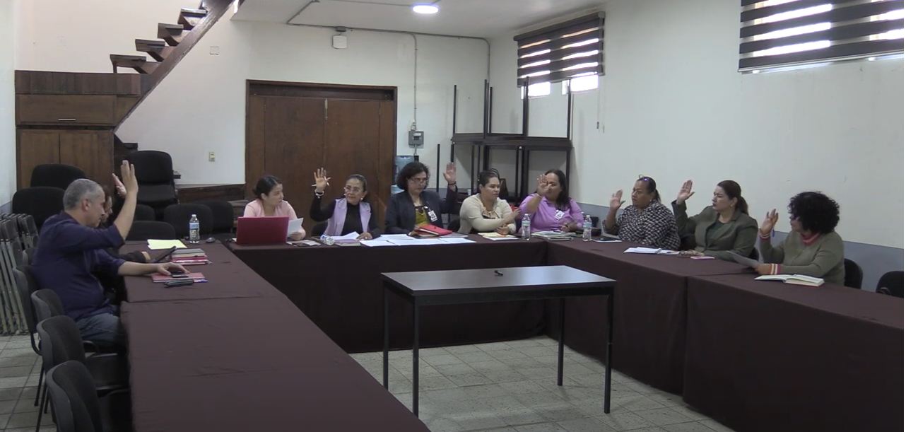

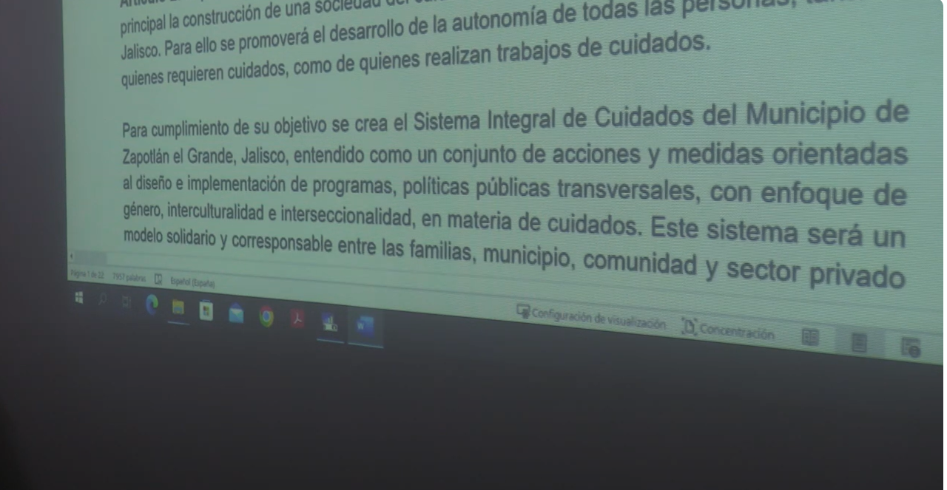

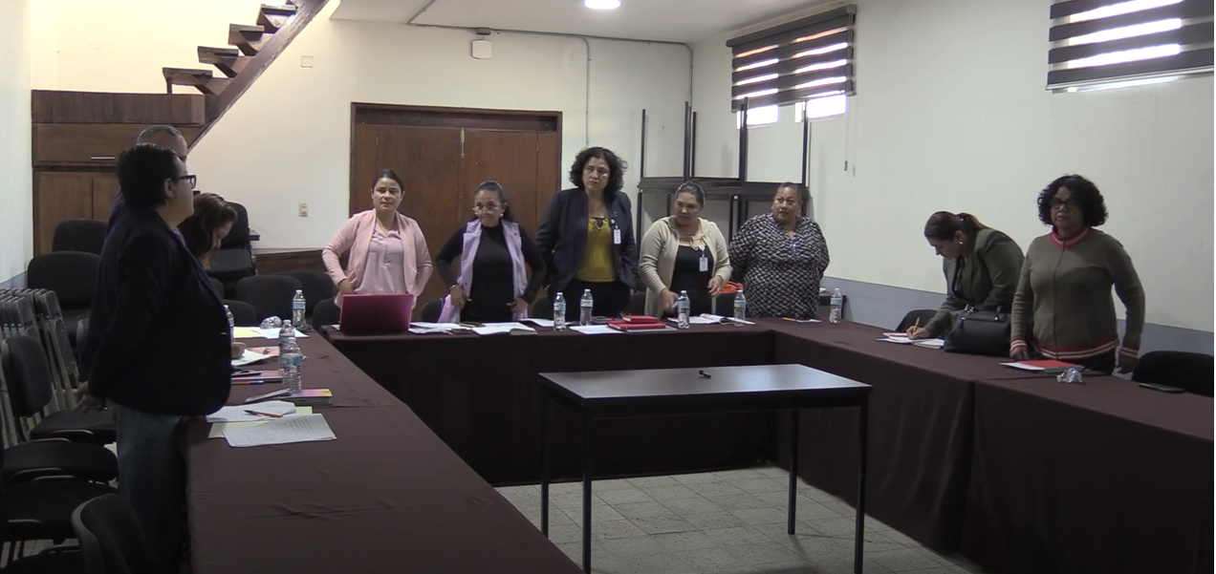

**Ciudad Guzmán, Municipio de Zapotlán el Grande, Jalisco. 04 de diciembre de 2024.**

**Comisión Edilicia permanente de Derechos Humanos, Equidad de Género y Asuntos Indígenas**

**Mtra. Marisol Mendoza Pinto**

Presidenta.

|  |  |
| --- | --- |
| **________________________________**  **Lic. Adrián Briseño Esparza**  Vocal | _________________________  **Mtra. Claudia Margarita Robles Gómez**  Vocal |

**Comisión Edilicia permanente de Reglamentos y Gobernación**

**_____________________________________**

**Mtra. Claudia Margarita Robles Gómez**

Presidenta.

|  |  |
| --- | --- |
| **________________________________**  **Mtra. Miriam Salomé Torres Lares**  Vocal | _________________________  **Mtra. María Olga García Ayala**  Vocal |

**Comisión Edilicia permanente de Desarrollo Humano, Salud Publica e Higiene y Combate a las Adicciones**

**_____________________________________**

**Lic. Yuliana Livier Vargas de la Torre**

Presidenta.

|  |  |
| --- | --- |
| **________________________________**  **Lic. Adrián Briseño Esparza**  Vocal | _________________________  **Lic. Bertha Silvia Gómez**  Vocal |

La presente hoja de firmas corresponde al acta de **SESION ORDINARIA 03 DE LA COMISIÓN EDILICIA PERMANENTE DE DERECHOS HUMANOS, EQUIDAD DE GENERO Y ASUNTOS INDIGENAS celebrada el día 04 de diciembre del año 2024- - - - - - - - - - - - - - - - - - - - - - - - - - - - - - - - - -- - - - - - - - - - - - - - - - - - - - - - - - - - - - Conste- - - - - - - - - - - - - - - - - - - - - - - - - - - - - - - - - - - - - - - - - - - - - - - -**